- 连接服务器
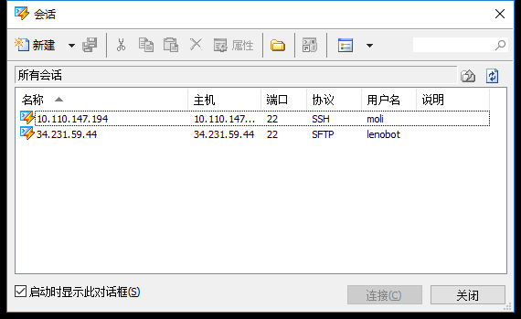
- 找到/根目录，复制tomcat服务一份，粘贴到一个地方
mkdir jsplump-tomcat //创建一个服务目录
cp -rf 原路径/ 目的路径/

复制所有report-tomcat文件夹下的所有东西 --- >> 到jsplumb-tomcat 下准备部署
进入jsplumb-tomcat下查看是否成功
已经有了服务
- 检测想要配置的端口信息是否被占用
netstat -nlp |grep 端口号（想要检测是否占用的端口号），准备几个没占用的
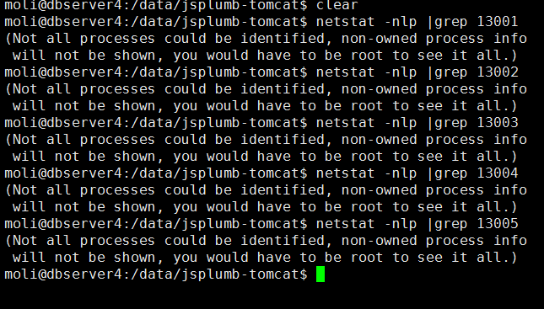
- cd tomcat/conf 打开server.xml 配置所有端口
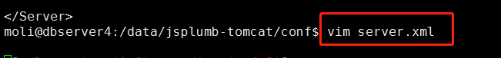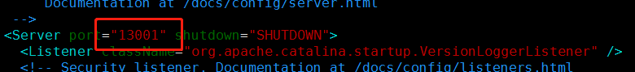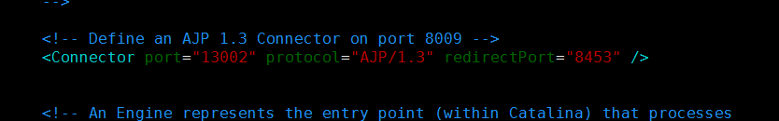
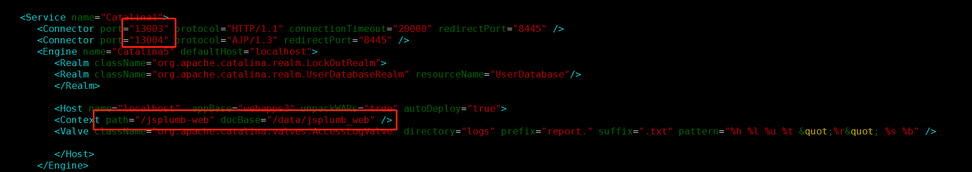
- 创建项目目录，要和server.xml的docBase对应上
a、mkdir jsplumb_web

b、tail -f catalina.out 在tomcat logs目录下 执行后查看打印日志

c、进入bin目录 ： startup.sh 启动服务
shutdown.sh 停止服务

d、unzip new_html.zip 解压文件

e、rz 打开window窗口选择上传文件

f、tail -100f catalina.out 查看这个文件的倒数100行 catalina.out文件是执行打印log的文件

g、ps aux | grep /data/jsplumb-tomcat 检查进程查看服务的启动状态

h、查找对应服务的进程运行情况 和 杀死进程
